**Příloha obecně závazné vyhlášky, o zákazu užívání návykových látek na vybraných veřejných prostranstvích, o zákazu používání hlučné zábavní pyrotechniky na vybraných místech jakož i o stanovení výjimečných případů, kdy doba nočního klidu je vymezena dobou kratší nebo při nichž nemusí být doba nočního klidu dodržována a o opatřeních ke zlepšení vzhledu veřejné zeleně**

**Seznam vymezených míst veřejného prostranství, na kterých je zakázáno užívání návykových látek podle čl. 1 odst. 3 vyhlášky, včetně zákresů v mapách (v případě částí pozemků jsou tyto části specifikovány zákresem v mapě):**

**Okolí základní školy (1. stupeň) -** p. p. č. 1767/1 a p. p. č. 1767/2 (v obou případech neoplocená část před budovou školy) a část st. p. č. 185 (před vchodem),vše v k. ú. Velký Šenov.

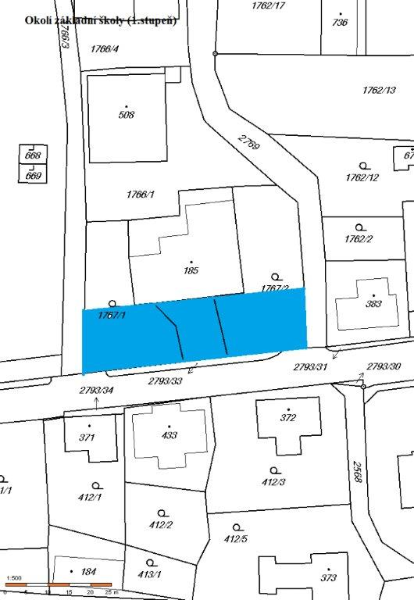**Okolí kostela** – st. p. č. 469, p. p. č. 2517/2, p. p. č. 2568 (cesta) a p. p. č. 470/2 (park), vše v k. ú. Velký Šenov.

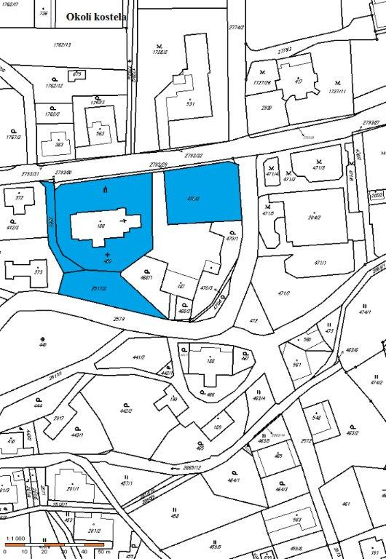**Okolí hřbitova a smuteční kaple** – p. p. č. 1762/5, 6 a 11 a p. p. č. 2768/1 (komunikace), vše v k. ú. Velký Šenov.

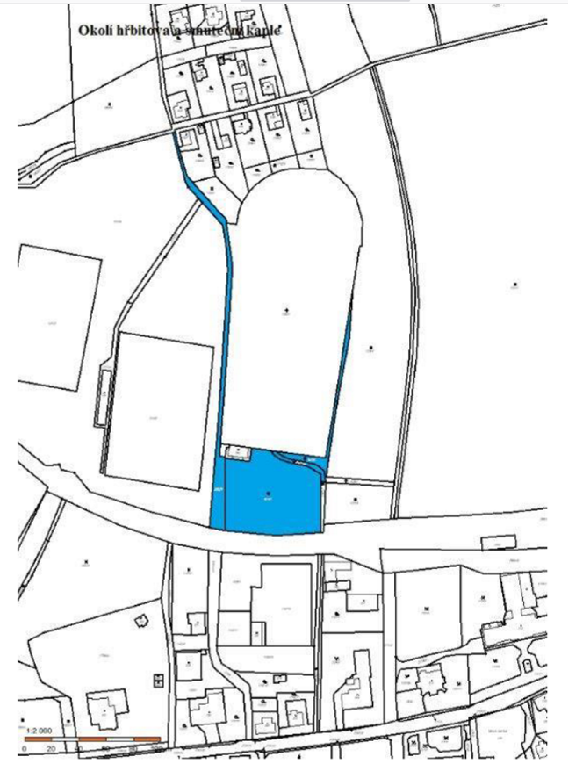

**Okolí zdravotního střediska** – veřejně přístupná část p. p. č. 1728/2 v k. ú. Velký Šenov.

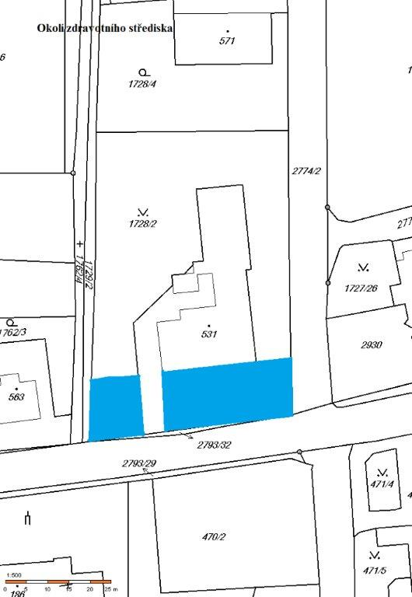

**Okolí Městské úřadu Velký Šenov** – p. p. č. 1727/11 (zeleň před budovou Městského úřadu Velký Šenov) a p. p. č. 1727/2 (park), vše v k. ú. Velký Šenov.

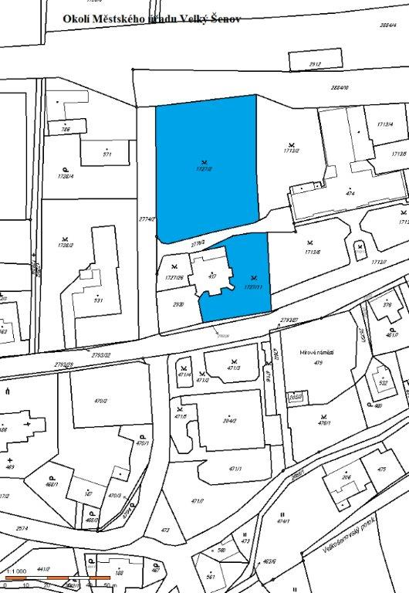

**Okolí základní školy (2. stupeň)** **a pošty** – p. p. č. 1713/3, 8 a 9 (parkové plochy před vstupem do budovy), p. p. č. 1713/**7** (chodník a část komunikace před školou) anezastavěná část st. p. č. 422 (okolí Pošty), vše v k. ú. Velký Šenov.

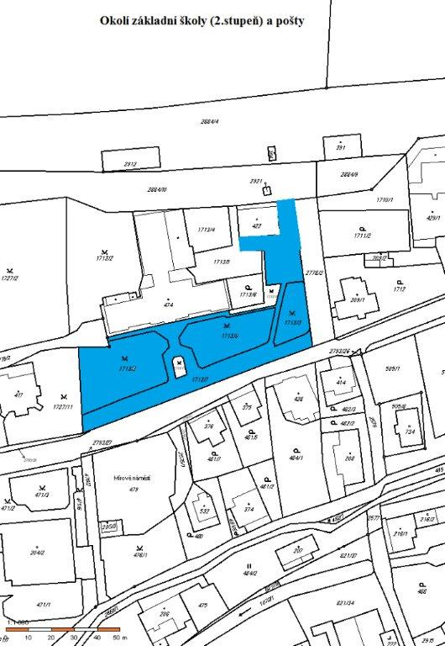

**Náměstí a jeho okolí** – p. p. č. 479, p. p. č. 476/1, p. p. č. 476/2, p. p. č. 2575/1 a 2, 2793/2 (chodník), veřejně přístupná část p. p. č. 481/7 (u večerky na náměstí), vše v k. ú. Velký Šenov.

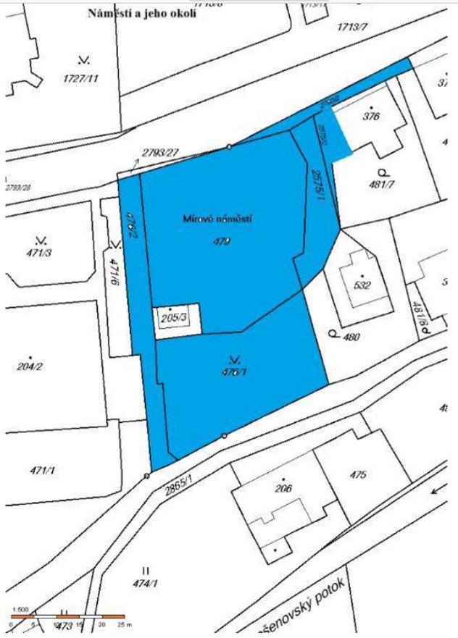

**Prostor před nákupním střediskem** – část p. p. č. 471/2, p. p. č. 471/3, 4 a 6, vše v k. ú. Velký Šenov.

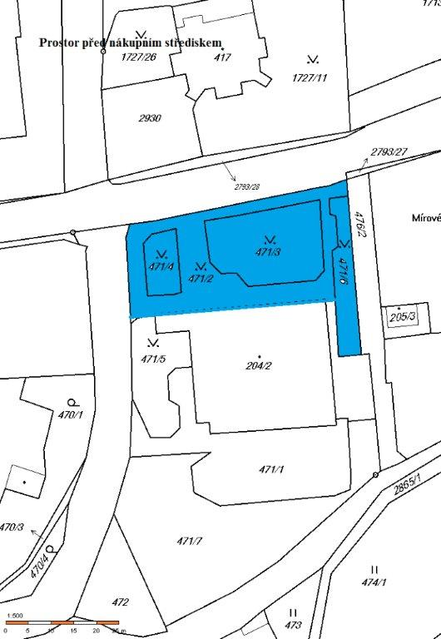

**Okolí parku u kulturního centra** – p. p. č. 505/1, p. p. č. 506/1, východní část p. p. č. 505/8 hraničící se st. parcelou č. 734, vše v k. ú. Velký Šenov.

